TEKNİK ŞARTNAME:
Cihaz tanımı
İŞİTSEL KARŞILAŞTIRMALI İŞİTME CİHAZI SEÇME VE UYARLAMA AYGITI LO-PRO3
USB İŞİTME CİHAZLARI PROGRAMLAMA AYGITI
BARCODE NUMBER 8699197547478
www.dogusmedikal.com.tr
Bilindiği gibi İşitme kaybı tanısı konulmuş, işitme kayıplı bireylere doğru işitme cihazı seçilmesi hem tıbbi, hem de sosyal açıdan hastanın hayatını kolaylaştırmaktadır.İşitme sağlığı alanında ,Geleneksel işitme cihazı seçme yöntemlerini daha da modernleştiren ve işitme cihazı seçme süresini kısaltan ,işitme cihazı satış ve uygulama merkezleri ve kulak burun boğaz kliniklerinde kullanılmak üzere geliştirilmiş yenilikçi bir üründür.

LO-PRO 3 İşitsel karşılaştırmalı işitme cihazı seçme ve uyarlama aygıtı, PC tabanlı yazılım destekli arayüzü aracılığıyla, dairesel işitme cihazı paneline yerleştirilen birbirinden farklı özelliklere sahip 12 adet işitme cihazının aynı anda denenerek gerçekçi işitme etkisinin yakalanması amacıyla ve bir işitme cihazından diğer işitme cihazına geçişte kulağın dinamik alanına en iyi uyum sağlayan işitme cihazının seçiminde ve denenen İşitme cihazlarından hangisinin daha faydalı olduğu konusunda hem uygulayıcının (odyometrist veya odyolog’un) , işitme kayıplı kişinin kolayca karar vermesini gerçekleştiren işitme sağlığı alanında kullanılmak üzere dizayn edilmiş komple bir çözümdür.

işitme cihazı denemesi ve seçimi geleneksel metod’da el yöntemi ile yapıldığı için zaman kaybına sebep olduğu gibi ayrıca deneme süresinin uzun olması ekonomik bir yük getirmektedir. İşitme cihazı seçimi esnasında yapılan en tipik hatalardan biride cihazın sessiz ortamda denenerek seçilmesidir. İşitme testlerinin ve denemelerinin yapıldığı ortamlar sessizdir ancak günlük yaşamda böylesine izole ortamlarda bulunmayız. LO-PRO 3 İşitsel karşılaştırmalı işitme cihazı seçme ve uyarlama aygıtı, Çeşitli akustik çevreler oluşturarak işitme performansını işitme cihazı ile anlamada etkin bir çözüm ve kolaylık sağlar. Amaç çevresel gürültüye rağmen iyi bir işitmenin sağlanması ve konuşmaları ayırt edebilmektir.

LO-PRO 3 İşitsel karşılaştırmalı işitme cihazı seçme ve uyarlama aygıtı, İşitme cihazı uygulayıcılarının sıklıkla karşılaştığı sorunlarıda çözmektedir.Genelde işitme cihazı önerirken ve önerilen cihazı denerken uygulayıcılar daha kaliteli ve pahalı dijital işitme cihazlarının avantajlarını ve faydalarını anlatırlarken de aşırı reklamsal davranırlar ve işitme kayıplı kişide uygulayıcıya karşı bir güvensizlik ve hoşnutsuzluk meydana getirirler. İşitme cihazı seçimi ve denemesi sıklıkla güven azlığı ve şüphecilikle oluşan uzun bir prosedüre dönüşür. LO-PRO 3 İşitsel karşılaştırmalı işitme cihazı seçme ve uyarlama aygıtı, bu türden olumsuzluklarıda ortadan kaldıran modern bir çözümdür.
TEKNİK ŞARTNAME:
1- İşitme kaybı tanısı konulmuş, işitme kayıplı bireylere doğru işitme cihazı seçilmesini sağlar,
2- İşitme sağlığı alanında ,Geleneksel işitme cihazı seçme yöntemlerini daha da modernleştiren ve işitme cihazı seçme süresini kısaltan ,işitme cihazı satış ve uygulama merkezlerinde kullanılmak üzere geliştirilmiş yenilikçi bir üründür.
3- LO-PRO 3 İşitsel karşılaştırmalı işitme cihazı seçme ve uyarlama aygıtı, PC tabanlı yazılım destekli ara yüzü aracılığıyla dairesel işitme cihazı paneline yerleştirilen birbirinden farklı özelliklere sahip 12 adet işitme cihazının aynı anda denenerek gerçekçi işitme etkisinin yakalanması amacıyla ve bir işitme cihazından diğer işitme cihazına geçişte kulağın dinamik alanına en iyi uyum sağlayan işitme cihazının seçiminde ve denenen İşitme cihazlarından hangisinin daha faydalı olduğu konusunda uygulayıcının , işitme kayıplı kişinin kolayca karar vermesini gerçekleştiren işitme sağlığı alanında kullanılmak üzere dizayn edilmiş komple bir çözüm sunmalı
4- LO-PRO 3İşitsel karşılaştırmalı işitme cihazı seçme ve uyarlama aygıtı,Çeşitli akustik çevreler oluşturarak işitme performansını işitme cihazı ile anlamada etkin bir çözüm ve kolaylık sağlamalıdır.
5- Amaç çevresel gürültüye rağmen iyi bir işitmenin sağlanması ve konuşmaları ayırt edebilmeyi sağlamalıdır.
6- LO-PRO 3 İşitsel karşılaştırmalı işitme cihazı seçme ve uyarlama aygıtı, PC tabanlı yazılım destekli arayüzü ile uygulayıcı ve işitme kayıplı kişiye birçok kolaylıklar sağlayan komple bir çözüm olup aşağıda belirtilen olumsuzlukları çözmeyi amaçlamaktadır.
7- İşitme cihazlarından hangisinin daha faydalı olduğu konusunda hem uygulayıcının ,hemde işitme kayıplı kişinin kolayca karar vermesini gerçekleştirmesi
8-işitme kayıplı kişinin deneyeceği işitme cihazı sayısının arttırılması ve İşitme cihazı uygulayarak en doğru işitme cihazının seçilmesini sağlamaktır.
9- Hafif,orta,orta-ileri,ileri derece işitme kayıbı bulunan insanların farklı güç ve özelliklere sahip işitme cihazlarının aynı anda denemesinin yapılmasını sağlamaktır.
10- LO-PRO 3 ,Kullanıcı Arayüz Yazılımı sayesinde,İşitme cihazı denemesi verilerinin, işitme kayıplı kişiye ait odyogram bilgilerinin kayıt altına alınması ve çıktı alınmasına imkan sağlamasıdır.
11- İşitme cihazlarından hangisinin daha faydalı olduğu konusunda hem uygulayıcının (odyometrist veya odyolog’un) ,hemde işitme kayıplı kişinin kolayca karar vermesini gerçekleştirmektir.
12- işitme kayıplı kişinin deneyeceği işitme cihazı sayısının arttırılması ve İşitme cihazı (HA) veya hybrid (CA+HA) işitme cihazlarının bir kulakta veya her iki kulakta farklı kombinasyonlarda (BTE Kulak arkası (Sağ Kulak)-İTE Kulak içi (Sol Kulak) , (İTC Konka içi (Sağ Kulak)-CİC Kanal içi (Sol Kulak), ve benzeri sonsuz kombinasyon uygulayarak en doğru işitme cihazının seçilmesini sağlamaktır.
13- Hafif,orta,orta-ileri,ileri derece işitme kayıbı bulunan yetişkin ve çocuk bireylerin sağ ve sol kulağına farklı güç ve özelliklere sahip işitme cihazlarının aynı anda denemesinin yapılmasını sağlamaktır.
14- LO-PRO 3 ,Kullanıcı Arayüz Yazılımı sayesinde, PC üzerinden gerçek zamanlı olarak seslerin sunulması ve sunulan seslerin işitme cihazından geçtiği şekilde çıkışta hiç bir kayba ve eklemeye uğramadan kulaklığa iletilmesiyle, işitsel karşılaştırma metodu ile en mükemmel ses kalitesi üreten işitme cihazının seçilmesini sağlamaktır.
15- LO-PRO 3 ,Kullanıcı Arayüz Yazılımı sayesinde, İşitme cihazı denemesi verilerinin, işitme kayıplı kişiye ait odyogram bilgilerinin kayıt altına alınması ve çıktı alınmasına imkan sağlamasıdır.
LO-PRO 3 ,Kullanıcı Arayüz Yazılımı (CD Kurulum) | 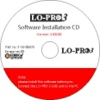 | 1 Adet | 55002
LO-PRO 3 ,Flexi PCB Pil kontak (10A,312,13,675) | 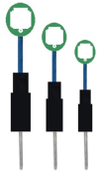 | 1 Set (12) | 55003
LO-PRO 3 ,Ses Giriş Bağlantı Aparatı |  | 1 Set (12) | 55004
LO-PRO 3 , Ses Girişi İptal Aparatı (Metal Nut) |  | 1 Set (12) | 55005
LO-PRO 3 ,Güç (Power) Adaptörü | 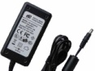 | 1 Adet | 55006
X-PRO işitme cihazı kablo çoğaltıcı (12 Kablo Bağ.) | 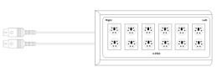 | 1 Adet | 55007
LO-PRO 3 , Kurulum ve Kullanma Kılavuzu | 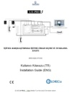 | 1 Adet | 55008
LO-PRO 3 , Hasta cevap Butonu | 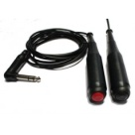 | 1 Adet | 55008

LO-PRO 3, işitsel karşılaştırmalı işitme cihazı seçme ve uyarlama aygıtı talebe bağlı harici aksesuarlar;
Ürün |  | Miktarı | Referans No
Kulaklık (Kalitesi isteğe bağlı) | 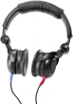 | 3 Ad | 55010
Hoparlör (Oda içinde Çevresel Sesler için) |  | 4> Ad | 55011
İşitme Cihazı Programlama Birimi (USB-Hi-PRO) | 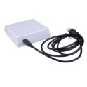 | 1 Ad | 55012
İşitme Cihazı Programlama Kablosu (BTE,İTE,CİC,IC) | 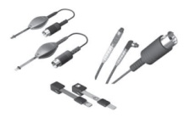 | 1> Ad | 55013
İşitme Cihazı Pili (10A,312,13,675) | 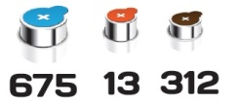 | 1> Ad | 55014

. 5. LO-PRO 3 İşitsel karşılaştırmalı işitme cihazı seçme ve uyarlama aygıtı
Arka Panel
Arka panelde, cihazın veri ve güç bağlantılarını içeren portlar bulunmaktadır.
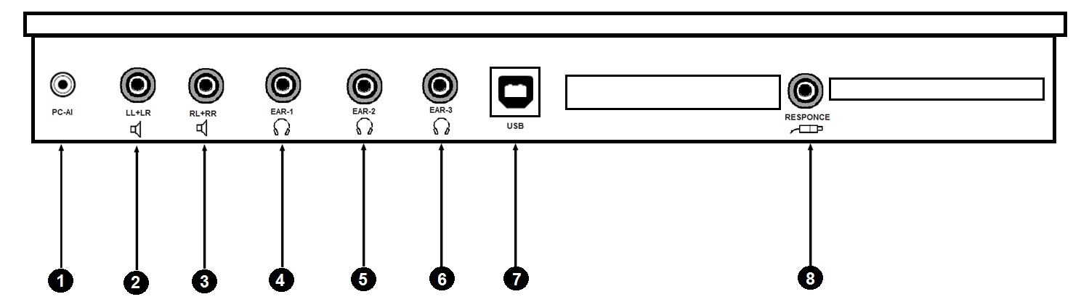
PC Ses Girişi
Hoparlör 1 (serbest alan)
Hoparlör 2 (serbest alan)
Kulaklık 1 (Klinisyen)
Kulaklık 2 (İşitme Kayıplı Kişi)
Kulaklık 3 (İşitme Kayıplı Yakını)
Bilgisayar USB Bağlantı girişi
Hasta Yanıt Butonu

LO-PRO 3, işitsel karşılaştırmalı işitme cihazı seçme ve uyarlama aygıtı’nın tamamlayıcı unsuru olan PC kullanıcı arayüzünün çalışma şekli aşağıda detaylı şekillerde anlatılmıştır.
LO-PRO 3 Dairesel işitme cihazı paneli’ne 12 işitme cihazı yerleştirilebilmektedir.BTE,İTE,İTC veya CİC işitme cihazı yerleştirme aparatlarının olması gerekmektedir.Dairesel işitme cihazı panelinde ,işitme cihazı yerleştirilmeyen ses çıkışlarının metal nut ile kapatılması gerekmektedir.
X-BOX işitme cihazı kablo çoğaltıcı (12 Kablo Bağ.)
X-BOX ,İşitme Cihazı kablo çoğaltıcı™ işitme sağlığı sektöründe gerçekleştirilmiş en iyi icatlardan biridir. X-PRO İşitme cihazı kablo çoğaltıcı ,bir çok farklı marka ve modelin denenmesi esnasında ortaya çıkan zaman kaybını ortadan kaldırdığı gibi programlama kablolarının zarar görmesinide engellemede bir yardımcı olarak tasarlanmıştır.

Flexi PCB Pil kontak (10A,312,13,675)
LO-PRO 3, işitsel karşılaştırmalı işitme cihazı seçme ve uyarlama aygıtı’nın en önemli parçalarından biriside flexi PCB pil kontağıdır.Ana entegre karta bağlı olan flexi PCB pil kontağı ile İşitme cihazlarının çalıştırılması sağlandığı gibi,bir işitme cihazında diğer işitme cihazına geçerken anahtarlama görevide görmektedir.Üç tip 10A,(312-13) ve 675 tip pil hap olarak geliştirilmiştir.
Yazıcı Bağlantısı
LO-PRO 3, işitsel karşılaştırmalı işitme cihazı seçme ve uyarlama aygıtı ile uygulamaya ait tüm veriler PC-Kullanıcı Arayüz Yazılımı üzerinde yer alan yazdır seçeneği ile A4 kağıda çıktı alınabilmektedir.

7. LO-PRO 3 ile İşitme Cihazlarının Çalıştırılması

1. Dairesel İşitme Cihazı Paneline İşitme Cihazlarının yerleştirilmesi

Dairesel işitme cihazı paneli 12 adet işitme cihazı kapasitesine sahiptir.İki işitme cihazı denenesi yapabileceğiniz gibi,altı,oniki işitme cihazını da aynı anda deneyebilirsiniz.Burada dikkat etmeniz gereken dairesel işitme cihazı panelinde işitme cihazı yerleştirmediğiniz ses çıkış tüpünü metal nut ile kapamaktır.Aşağıdaki şekilde görüldüğü gibi aynı anda farklı tiplerdeki (BTE,İTE,İTC,CİC) işitme cihazlarını’da deneyebilirsiniz.İşitme cihazlarını isteğinize uygun güç ve verimlerine göre guruplandıra bileceğiniz gibi,markasına,modeline,kanal sayısına göre’de formüle edebilirsiniz.

2. İşitme cihazlarının Flexi PCB Pil kontakları (10A,312,13,675) ile çalışır hale getirilmesi.
LO-PRO 3, işitsel karşılaştırmalı işitme cihazı seçme ve uyarlama aygıtı’nın en önemli parçalarından biriside flexi PCB pil kontağıdır.Ana entegre karta bağlı olan flexi PCB pil kontağı ile İşitme cihazlarının çalıştırılması sağlandığı gibi,bir işitme cihazında diğer işitme cihazına geçerken anahtarlama görevide görmektedir.Üç tip 10A,(312-13) ve 675 tip pil hap olarak geliştirilmiştir.

3. Deneme için İşitme kayıplı kişiye kulaklığın takılması ve denemenin nasıl yapılacağının anlatılması

LO-PRO 3, işitsel karşılaştırmalı işitme cihazı seçme ve uyarlama aygıtı’na yerleştirilen işitme cihazlarının test edilebilmesi için öncelikle kulaklıklar takılmalıdır.Takılmış olan kulaklıklardan biri işitme kayıplı kişide,bir diğeri yakınında ve üçüncüsü işitme cihazı denemesini yapan klinisyende olması gerekmektedir.Yazılım arayüzünden klinisyen işitme kaybına uygun işitme cihazını seçerek kişiye uygulama yapacaktır.Bu uygulama esnasında LO-PRO 3 cihazından çeşitli çevresel seslerle uyaran göndererek,kişinin ne kadar verim alıp almadığını test edecektir.

4. İşitme Cihazı Denemesi ve seçimi

LO-PRO3 işitsel karşılaştırmalı işitme cihazı seçme ve uyarlama aygıtı’na 12 cihaz yerleştirilebilmektedir.Her bir işitme cihazından elde edilen sesler hiçbir eklemeye ve bozulmaya uğramadan işitme cihazından geçtiği şekilde kulaklıklar sayesinde bire bir olarak sunularak işitme kayıplı kişinin en iyi verimi sağlayan işitme cihazını seçmesini sağlamaktır.

5. İşitme Cihazı özelliklerinin gösterimi ve çıktı alınması
LO-PRO 3 işitsel karşılaştırmalı işitme cihazı seçme ve uyarlama aygıtı’na yerleştirilmiş olan işitme cihazlarının denemesi bittikten sonra yapılan teste ait kayıtların ve denemesi yapılan işitme cihazının özelliklerini gösteren bilgilerin A4 kağıda çıktı alma imkanı bulunmaktadır.

8-LO-PRO 3 Açılış ve Arayüz kullanımı
LO-PRO 3 İşitme sağlığı alanında kullanılan,kullanıcı için kolaylıklar ve bilgilendirmeleri ön planda tutan bir yazılıma sahiptir. Bu kısımda LO-PRO 3 arayüzünün nasıl kullanılacağı hakkında detaylar yer almaktadır. LO-PRO 3 programlarının yüklemesi için kullanılacak,setup dosyaları ayrıca www.dogusmedikal.com.tr adresinden indirilerekte yapılabilmektedir.
1. Yeni müşteri kaydı.  2. Kayıtlı Müşteri bilgilerine ulaşma  3. Yazıcıdan çıktı alma  4. Firma bilgisi giriş sayfası  5. Odyometre çekim kutusunu aktif etme  6. işitme cihazı teknik bilgilerinin girilmesi  7. işitme cihazı teknik dökümanlarının girilmesi  8. Sağ kulaklık kapama  9. Sağ ve sol kulaklık açma  10.Sol kulaklık kapama | 11.Türkçe Dil Seçimi  12. İngilizce Dil Seçimi  13.İşitme cihazı ayarlarına giriş  14.Yardım sayfasına giriş  15.Hasta Kayıt Alanı  16.Odyogram giriş alanı  17.Çevresl ses seçimleri alanı  18.Test İletişim Butonu  19.İşitme Cihazı Seçim Alanı  20.Seçili İşitme cihazı hakkında bilgi sunum alanı

Arayüz Kontrollerinin Açıklaması ;Kontroller 1 ile 20 arası ana kontrol birimleri olarak bölümlere ayrılmış olup
aşağıda ayrıntıları sunulmuştur.

Şekil 1: Arayüz Kontrollerinin Açıklaması

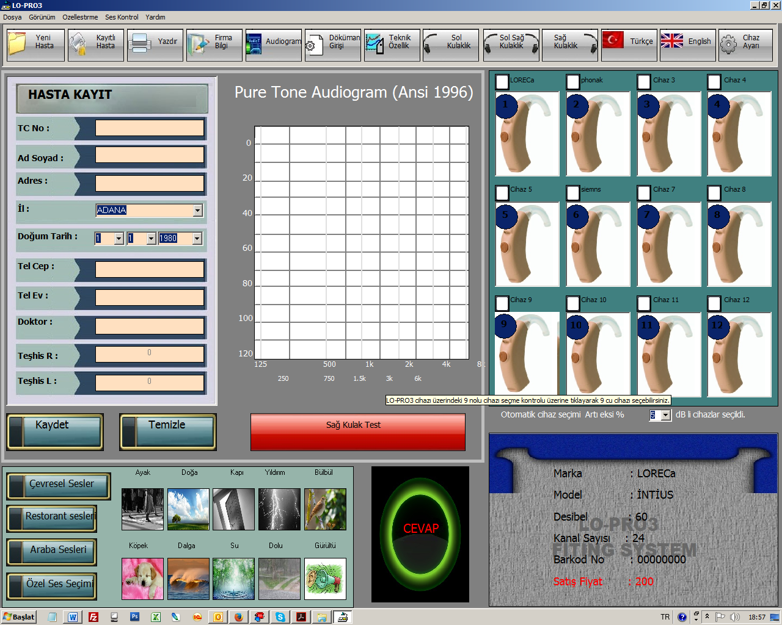  Odyogram verileri girildikten sonra kaydet butonuna bastığınızda,şayet eksik veri girmiş iseniz, yukardaki uyarı ekranı ile karşılaşabilirsiniz.  Şekil 7: Odyogram Verilerinin eksik girilmesi | 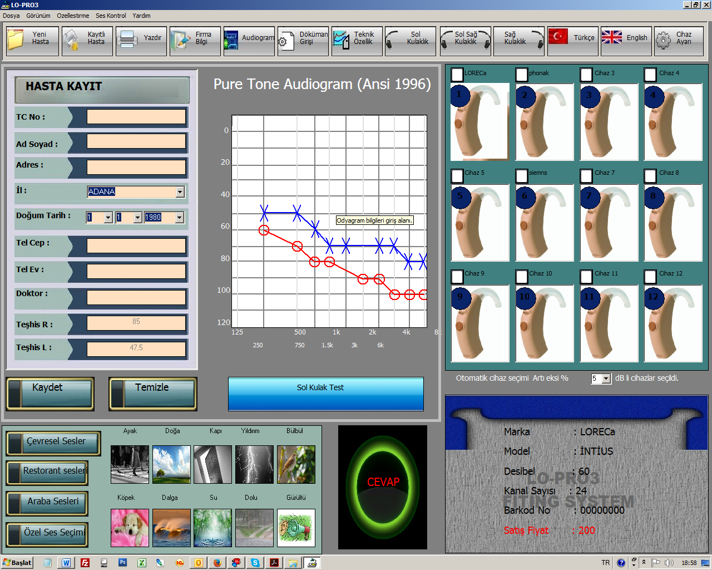  Müşteri kaydı eksik girildi,işleme devam ettiniz işitme cihazını seçtiniz,odyogramı girdiniz kaydet butonuna bastığınızda yukardaki uyarıyı alacaksınız. Kayıta uygun olmayan bölümler kırmızı renk ve uyarı mesajı ile kullanıcıya bildirilmektedir.Eksikleri tamamlayarak tekrar kaydet butonuna basınız.  Şekil 8: Müşteri kaydının Eksik Girilmesi

Müşteri kayıdı ve Odyogram verileri kaydedildikten sonra işitme cihazı seçim alanına geçebilirsiniz. İşitme cihazı seçim alanında 12 adet işitme cihazı bulunmaktadır. Seçtiğiniz işitme cihazı LO-PRO 3 aygıtı üzerindeki dairesel işitme cihazı panelinde aktif hale gelecektir.Seçilen işitme cihazının ışığı yanacaktır. Seçtiğiniz işitme cihazına ait veriler (Marka,model,Desibel,Kanal sayısı,Barkod no ve Satış fiyatı) ,işitme cihazı panelinin alt kısmında görülebilmektedir.  Şekil 11: İşitme Cihazı Seçim Alanı | Çevresel sesler, Restourant sesleri , araba sesleri, ve isteğe bağlı bilgisayarınızda sizin belirlediğiniz her hangi bir ses dosyasını seçerek işitme cihazı seçimi esnasında ,çevresel fon sesi olarak işitme cihazından geçtiği şekilde ,işitme cihazı uygulanacak kişiye kulaklıklardan dinletebilirsiniz.  Şekil 12: İşitme Cihazlarına Ses sunumu
Teknik özellikler

LO-PRO 3 işitme cihazı seçme ve uyarlama aygıtı

Bilgisayar İletişim : | USB ara birimi ile bağlantı.
Besleme Tipi: | 200-240 V AC 50/60 Hz.
Güç (Power) Max: | DC 12V,3A
Boyutlar: | LxWxH ;41x18x6 cm
Ağırlığı : | 1,5 kg
Gövde Yapısı: | METAL

Sistem Gereksinimi
Minimum Bilgisayar Gereksinimleri
Desteklenen İşletim Sistemleri
Microsoft Windows

LO-PRO 3, işitsel karşılaştırmalı işitme cihazı seçme ve uyarlama aygıtı ile ilgili aşağıdaki bakım ve onarım ile ilgili önerileri dikkate almanız cihazınızın performanslı ve güvenli kullanımını sağlayacaktır.

* LO-PRO 3, işitsel karşılaştırmalı işitme cihazı seçme ve uyarlama aygıtı’nızın takılı bulunduğu elektrik şebekesinin geriliminin cihaz üzerindeki etikette yazan gerilimden yüksek olmaması gerekir.Genel kontrol veya değişimde her zaman güç kablosunu prizden çıkarmak gerekir.

* LO-PRO 3, işitsel karşılaştırmalı işitme cihazı seçme ve uyarlama aygıtı’nın izalosyonunda herhangi bir hasarın olup olmadığına dikkat ediniz.Şebeke kablosu veya mekanik kullanımdaki kablolarda hasarlar söz konusu olabilir.

* Söz konusu aygıtın kullanma kılavuzunu dikkatli bir şekilde okuyunuz.

* LO-PRO 3, işitsel karşılaştırmalı işitme cihazı seçme ve uyarlama aygıtı’nın bulunduğu alanda yeterli boşluk bulunmalı herhangi bir ısı kaynağına yakın bir yere konulmamalıdır. Sıvılardan uzak tutun. Ünite içerisine nem girmesine izin vermeyin.

* LO-PRO 3, işitsel karşılaştırmalı işitme cihazı seçme ve uyarlama aygıtı’nın doğru çalışıp çalışmadığından emin olmak için günde bir kez deneme testi yapılmalıdır. Herhangi bir aksaklıkla karşılaşılırsa ilgili birimlere durum iletilmelidir.

* Aksesuarları olan parçalar, hastalarınıza temas ettiğinden her zaman temiz olmalıdır. Kulaklık Bir hastadan diğerine geçerken kulaklığı temizlemek için alkol bazlı olmayan bir bez (ör. Audiowipe) kullanın.

* Yerel enfeksiyon kontrol yönetmeliklerine göre üniteyi temizlemek için bir miktar yumuşak deterjan ile ıslatılmış nemli bir bez ya da yakıcı olmayan tıbbi sınıfa uygun onaylı dezenfektan bezler kullanın.

* LO-PRO 3, işitsel karşılaştırmalı işitme cihazı seçme ve uyarlama aygıtının bakımını her yıl yaptırmayı ihmal etmeyiniz.

* LO-PRO 3, işitsel karşılaştırmalı işitme cihazı seçme ve uyarlama aygıtı arızalanır veya kalibrasyonunu yapmak gerekirse,teknik servise tüm parçaları ile birlikte gönderiniz.

Müşteri Hizmetleri:

Tum sorularınız icin Doğuş Medikal Hizmet Merkezi’ni haftanın 7 günü 24 saat aşağıdaki numaradan
arayabilirsiniz. Doğuş Medikal Hizmet Merkezi 0 362 431 57 58 ya da 0362 431 73 35 nolu hattımıza fax cekerek de ulaşabilirsiniz.

14. Üretici
Doğuş Medikal Tic.ve San.Ltd.Şti.
Kale Mahallesi Osmaniye Cad.
Türkiye
+90 362 431 57 58
+90 362 431 73 35
www.dogusmedikal.com.tr

Teknik Destek

- Sorun giderme konusunda daha fazla yardım için şu adresi ziyaret ediniz:
http://www.dogusmedikal.com.tr

- En güncel aygıt yazılımı, sürücü, donanım ve kullanım rehberi için:
http://www.dogusmedikal.com.tr

- Teknik destek konusundaki diğer her soru ve talebiniz için aşağıdaki detaylar yardımıyla bize ulaşınız:

Türkiye
Tel: 0 362 431 57 58 (Türkçe Servis)
E-posta: bilgi@dogusmedikal.com.tr
Servis süresi: 9:00 AM - 18:00 PM, Haftanın yedi günü

